**JARDIN DE NIÑOS “NACIONES UNIDAS”**

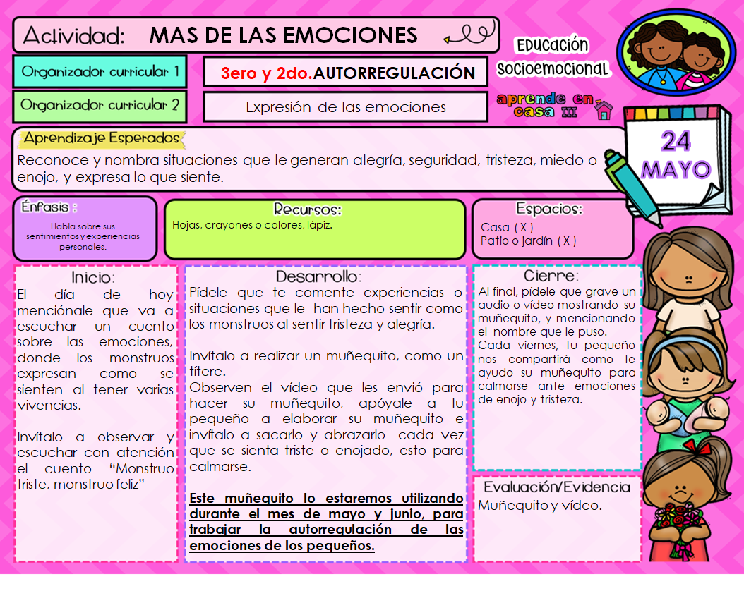**10DJN0963Q**